**河北省应对气候变化领导小组办公室关于印发《河北省降碳产品价值实现管理办法(试行)》的通知**

河北省应对气候变化领导小组办公室关于印发《河北省降碳产品价值实现管理办法（试行）》的通知  
（冀气候领办〔2021〕19号）

各市（含定州、辛集市）人民政府，雄安新区管委会，省政府有关部门：  
　　为落实《关于建立降碳产品价值实现机制的实施方案（试行）》（冀政办字〔2021〕123号），我办制定了《河北省降碳产品价值实现管理办法（试行）》，现印发给你们，请遵照执行。

河北省应对气候变化领导小组办公室  
　　2021年11月18日

　　[附件：河北省降碳产品价值实现管理办法（试行）](https://resources.pkulaw.cn/staticfiles/fagui/20220818/10/50/0/fcac69d109afda142882547d83216490.pdf)

©北大法宝：（[www.pkulaw.com](https://www.pkulaw.com)）专业提供法律信息、法学知识和法律软件领域各类解决方案。北大法宝为您提供丰富的参考资料，正式引用法规条文时请与标准文本核对。 欢迎查看所有[产品和服务](http://www.pkulaw.net/" \t "_blank)。  
[法宝快讯： 如何快速找到您需要的检索结果？ 法宝 V6 有何新特色？](http://www.pkulaw.com/helps/69.html" \t "_blank)

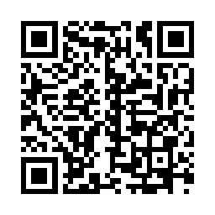

扫描二维码阅读原文

原文链接：[https://www.pkulaw.com/lar/c52ce56034ed616e095fc3335b1cbdb7bdfb.html](https://www.pkulaw.com/lar/c52ce56034ed616e095fc3335b1cbdb7bdfb.html" \t "_blank)